2017-2018学年第二学期初三年级质量检测



化学(2018-2月)

学校:龙城初级中学 命题人:徐艳利 审题人:陈锦龙

本试卷分为第I卷和第Ⅱ卷两部分,第1卷为1-25题(选择题),共50分。第Ⅱ卷为26-31(非选择题)题共50分。全卷共计100分,考试时间为60分钟。

可能用到的原子量:H-1 C-12 0-16 C1-35.5 Ca-40

注意事项：

1、答第I卷前,考生务必在答题卡左上写上校名、考场、座位号、班级和姓名。

2、每小题选出答案后,用2B铅笔把答题卡上对应题目的答案标号涂黑。如需改动用橡皮擦干净后,再涂其他答案,写在试卷上的答案无效。

3、考试结束,监考人员将收回答题卡。

第I卷(本卷共计50分)

一、选择题(每小题只有一个正确选项,每小题2分,共计50分)

化学是一门研究物质的性质和变化的学科。请回答1-3题。

1.在刚过去的春节中,下列习俗主要体现化学变化的是（ ）

A.喜帖春联 B.剪纸纳福 C.燃放烟花 D.清扫房子

2.下列物质的用途与性质不对应的是（ ）

A.食品包装中充氮气防腐--常温下氮气化学性质稳定

B.一氧化碳用于冶炼金属—一氧化碳具有可燃性。

C.稀有气体能制成多种用途的电光源---稀有气体在通电时发出不同颜色的光

D.干冰可用做制冷剂一干冰升华吸热

3.下列变化不能用质量守恒定律解释的是（ ）

A.潮湿的衣服在阳光下晒干 B.铁丝燃烧后,固体质量增加了

C.蜡烛燃烧后,越来越短,最终消失 D.锌与盐酸反应后固体质量减小了

4.分类是学习化学的重要方法之一。下列物质按单质、化合物、混合物的顺序排列的是（ ）

A.生铁、氯化钠、冰水B.氢气、干冰、水C.氧气、碳酸钙、空气D.金刚石、石灰石、石油

化学是一以实验为基础的学科。请回答以下5-8题。

5.加热胆矾(固体)的实验过程中,相关实验操作正确的是( )

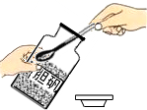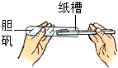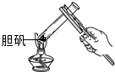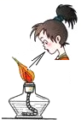

1. 取样 B.装固体 C.加热 D.熄灭酒精灯

6.如图所示装置可用于测定空气中氧气的含量,实验前在集气瓶内加入少量水,并做上记号。下列说法中不正确的是( )

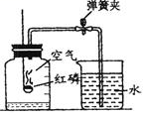

A该实验证明空气中氧气的含量约占总体积的 B.实验时红磷一定要过量

C.本实验不可用硫或木炭代替红磷完成实验

D.红磷燃烧产生大量的烟雾,火焰熄灭后应立刻打开弹簧夹

7.下列实验现象的描述或化学反应方程式书写正确的是( )

A.硫在空气中燃烧的现象为:产生淡蓝色火焰,生成二氧化硫气体

B.实验室用C0还原氧化铁时能看到红棕色粉末逐渐变黑

C.铁丝在氧气中燃烧的反应方程式为:3Fe+2O2=Fe3O4

D.镁条在空气中燃烧反应方程式为:Mg+O2=MgO2

8.下列实验结论错误的是（ ）

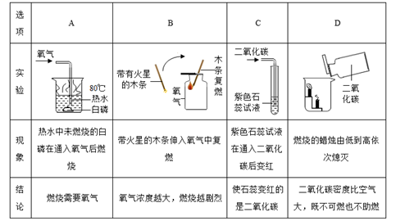

化学是在分子、原子等微观层面上进行研究的一门学科。请回答9-14题。

9.下列符号既可表示一个原子,又可表示一种元素,还能表示一种物质的是（ ）

A.Fe B.2N C.H2 D.0

10.钛和钛合金被认为是21世纪的重要金属材料,在治炼金属钛时会发生以下反应:

,其中X的化学式是( )

A.CO2 B.Cl02 C TiO D.CO

11.钒被誉为“合金中的维生素”,钒元素的部分信息如图。下列有关钒的说法正确的是( )

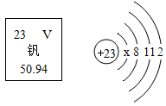

A.属于非金属元素 B.原子序数为23

C.该元素位于元素周期表中第三周期 D.相对原子质量为50.94g

12.下列关于分子、原子、离子的说法,正确的是( )

A.腊梅飘香一分子很小

B.吹胀气球一分子间的间隔变大

C.沼气和天然气都可以燃烧一同种物质的分子化学性质相同

D.离子一定是原子失去电子后生成的粒子

13.下列说法中,正确的是( )

A.3Fe表示3个铁离子

B.中的“2”表示每个碳酸根离子带2个单位负电荷

C.氢氧化钾的化学式为K(OH)

D.H2O2表示一个过氧化氢分子由1个氢分子和1个氧分子构成的

14.某反应在点燃的条件下发生,涉及甲、乙、丙和丁四种物质,它们反应前后的质量如下表所示,下列说法不正确的是( )

|  |  |  |  |  |
| --- | --- | --- | --- | --- |
| 物质序号 | 甲 | 乙 | 丙 | 丁 |
| 反应前质量/g | 68 | 100 | 1 | 0 |
| 反应后质量/g | 0 | x | 37 | 128 |

A.x的值为4 B.物质甲和乙都是反应物,且甲完全反应

C.参加反应的乙和丁的质量比为96:128 D.该反应是化合反应

化学存在于我们身边的方方面面,它来源于生活,也应用于生活。例如：

15.化工中的化学。镍催化剂是一种催化效果很好的产品,广泛应用于石油、化工、制药中,关于其性质推断错误的是（ ）

A.催化剂在反应前后质量不变 B.催化剂在反应前后的化学性质不变

C.某些催化剂可能会减慢反应速度 D.催化剂都加快了反应的速度

16.材料中的化学。下列关于金属材料的说法正确的是（ ）

A.常温下,铝较耐腐蚀,说明铝的活动性较弱 B.钢是铁的合金,氧化铁也是铁的合金

C.通常情况下,铝合金的硬度小于纯铝 D.防锈蚀和回收利用都是保护金属资源的有效途径

17.科研中的化学。研究人员发明了世界上最黑的物质“超级黑”,它是用比头发丝细一万倍的碳纳米管制造的碳单质，其传导热的效率为铜的7倍,坚固程度为钢的10倍。下列说法正确的是( )

A.“超级黑”说明碳单质都是黑色 B.“超级黑”是天然存在的最硬物质

C.“超级黑”在一定条件下能够燃烧 D.“超级黑”是一种新型的金属材料

18.金星大气层的成分之一是三氧化二碳(C2O3),实验证明三氧化二碳的化学性质与一氧化碳相似。下列关于三氧化碳的说法中,不正确的是( )

A.C2O3是一种无色无毒的气体 B.C2O3在02中充分燃烧的产物为C02

C.C2O3在一定条件下能还原氧化铁 D.C2O3中碳的化合价为+3价

19.实验中的化学。为探究X、Y、Z三种金属的活动性,某同学进行实验后,得知:

①X和稀硫酸不反应 ②Z+H2SO4(稀)=ZS04+H2↑ ③X+2YNO3=2Y+X(NO3)2

这三种金属的活动性顺序正确的是( ）

A. Z＞X＞Y B. Y＞Z＞X C. X＞Y＞Z D. Z＞Y＞X

20.食品中的化学。果汁中含有柠檬酸(CAHO)形成适宜的口感和风味,下列关于柠檬酸的说法中正确的是( ）

A.柠檬酸中氧元素的质量分数最大

B.柠檬酸是由6个碳原子、8个氢原子和7个氧原子组成的

C.柠檬酸属于氧化物

D.柠檬酸中碳、氢、氧三种元素的质量比为6:8:7

21.厨房中的化学。“国家公众全面营养项目”中提倡食用“强化铁酱油”,即在酱油中加铁，国际上也推广使用中国的铁锅。据此回答,下列说法中正确的是（ ）

A.铁锅能用来炒菜做饭是因为铁具有良好的导电性

B.铁元素资源丰富,是地壳中含量最多的金属元素

C.强化铁酱油中的“铁”是指铁单质

D.铁在干燥的空气中不易生锈

22.鉴别中的化学。区别下列各组物质,采用的试剂或方法不可行的是( )

|  |  |  |
| --- | --- | --- |
| 选项 | 待鉴别的物质 | 鉴别方法 |
| A | C0与CO2 | 闻气味 |
| B | 稀盐酸与澄清石灰水 | 碳酸钙粉末 |
| C | 02与CO2 | 02与CO2 |
| D | 纯铜与黄铜(铜锌合金) | 观察颜色 |

23.生活中的化学。下列知识整理的内容不完全正确的一组是( )

|  |  |
| --- | --- |
| A.化学与安全 | B.化学与生活 |
| 煤气泄漏—关闭气阀、严禁烟火  进入地窖一一先做灯火实验 | 烧煤取暖防中毒一一煤炉上放一壶水  炒菜时油锅着火一一用锅盖盖灭 |
| C.化学与能源 | D.化学与环保 |
| 化石燃料一一煤、石油和天然气  清洁能源一一太阳能、风能等 | 减少汽车尾气污染一一减少开车出行,提倡使用公共交通等  减少温室气体排放一一尽可能实行低碳生活 |

24.图像中的化学。下列图象能正确反映对应变化关系的是

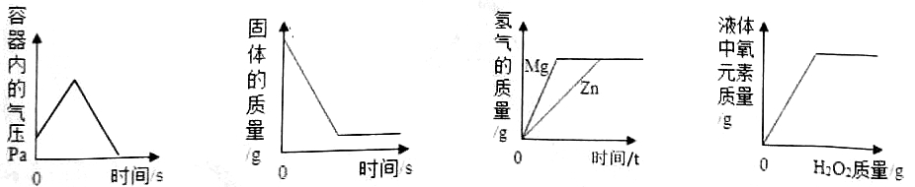

① ② ③ ④

A.图像①表示足量碳在密闭容器中燃烧

B.图像②表示将铜片加入一定量的硝酸银溶液中

C.图像③表示向两份完全相同的稀盐酸中分别加入过量的锌粉和镁粉

D.图像④表示向盛有一定量MnO2的烧杯中加入H2O2溶液

25.用某金属颗粒与足量的稀盐酸反应,生成氢气的质量(以纵坐标表示,单位:g)与所用金属的质量(以横坐标示,单位:g)之间的关系如图,该金属颗粒可能是（ ）

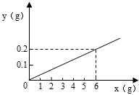

A.纯净的锌 B.含铜的锌 C.只含镁和铝的合金 D.含有不与酸反应杂质的铁

**第Ⅱ卷(本卷共计50分)**

二、填空题(每空1分,方程式2分,共计19分)

26.从N、C、S、H、0、Ca六种元素中选择适当的元素按要求填空。

(1)用适当的数字和符号填空:

①一氧化碳分子____②两个钠离子______③二氧化硫中硫元素显+4价_________

(2)写出符合下列要求的物质的化学式

①常做干燥剂的氧化物______②气体肥料_______③最清洁的燃料_______

27.“见著知微,见微知著”是化学思维方法。

(1)从宏观知微观。

①50mL水与50mL乙醇混合后,溶液体积小于100mL,微观解释为__________

②气体X在氧气中燃烧生成氮气和水,X分子中一定含有的原子是________(填符号)

(2)从微观知宏观。以下是几种微粒的结构示意图:

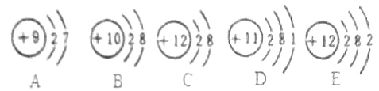

①微粒A在化学反应中容易_____(填“得”或“失”)电子.

②上图中微粒A、B、C、D、E的对应单质化学性质最稳定的是_______(填字母编号,下同),属于同一种元素的____________.

28.3月22日是“世界水日”。关于水的知识,请回答下列问题:

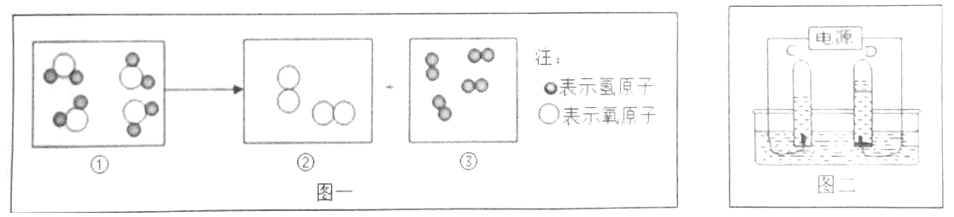

(1)图一中示意图①-③表示化合物的是_________(填①或②或③),示意图③所代表的物质是______(填C或D)试管收集到的气体.

(2)根据图二中的实验回答:有关水的组成和结构的叙述中,正确的是( )

A.在水中加入少量氢氧化钠目的是增强导电性

B.反应一段时间后,C、D玻璃管中产生的气体量比约为2:1

C.试管C连接的是电源的正极。

D.由电解水实验得出结论:水是由氢气和氧气组成的。

(3)实验室常用过滤的方法对水进行净化,在过滤操作中玻璃棒的作用是________,而在生活中,人们常用________的方法使硬水软化。

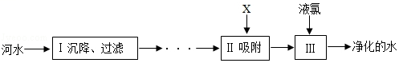

(4)河水净化的主要步骤如上图所示,有关说法错误的是( )

A.步骤1可除去难溶性杂质 B.X试剂可以是活性炭

C.步骤Ⅲ可杀菌、消毒 D.净化后的水是纯净物

(5)水在直流电作用下可以分解成氢气和氧气,但需要消耗电能。目前的技术是在Ti02作催化剂和光照条件下,水也能分解成氢气和氧气,写出该反应的化学方程式_____________.

三、推断题(每空1分,方程式2分,共计9分)

29.A,B,C,D,E,F是初中化学常见的五种物质,B为一种有毒气体,在体内能迅速与血红蛋白结合,使人窒息。A、F为黑色粉末,C为红棕色固体,D为红色金属单质,它们之间的转化关系如图所示(反应条件及部分反应物、生成物已省略)。请回答下列问题:

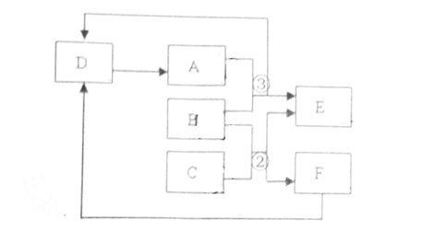

(1)D物质是___________；

(2)反应①的化学方程式是_____________,该反应属于_______反应(填化学反应基本类型)。

(3)反应②的方程式为_________,该反应中体现了B物质的_____性,因此B在工业上可用于_____________________.

(4)反应③中可以观察到的现象是__________________________。

四.实验题(每空1分,方程式2分,共计10分)

30.小明同学在实验操作考核中,要完成的题目是“二氧化碳气体的制取、检验、收集和验满”。

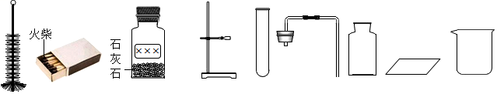

① ② ③ ④ ⑤ ⑥ ⑦ ⑧ ⑨

(1)上面是实验桌上摆放好的完成实验所需的用品,其中仪器⑤名称是_______，小明同学发现要完成制取二氧化碳的实验上述用品缺少了一种实验仪器和一种药品,请你写出所缺仪器的名称：__________________，所缺药品名称是__________。

(2)要证明小明制得的气体是二氧化碳,需要把产生的气体通入澄清石灰水中进行检验,请写出检验二氧化碳的化学反应方程式______________.

(3)下图是小明实验时的主要步骤,这些步骤的正确顺序是________(填字母标号,下同),其中操作有误的是___________。

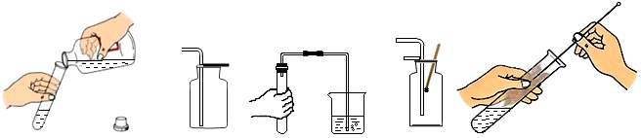

A B C D E

(4)上图B可以用于收集二氧化碳是因为________________.

(5)小李同学只利用了上述仪器④⑤⑥⑦⑧和药匙及另外两种药品就制取了一瓶氧气,请写出小李制取氧气的化学反应方程式___________________。

五.计算题(共计12分)

31.碳酸钙是一种常用的补钙剂,鸡蛋壳中就含有碳酸钙。为测定鸡蛋壳中碳酸钙的含量,某同学称取20克干燥的碎鸡蛋壳放入烧杯中,并向其中加入80克稀盐酸恰好完全反应(注:杂质中不含钙元素,也不与盐酸反应,实验过程产生的二氧化碳全部逸出),反应过程中的图像如图所示。请回答:

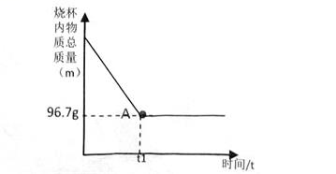

(1)对于反应过程来说,A点表示:_______________.(1分)

(2)实验过程中生成CO2____________克。(2分)

(3)求20克鸡蛋壳中含碳酸钙的质量?(要求有计算过程,7分)

(4)求20克鸡蛋壳中含钙元素的质量?(要求有计算过程,2分)